https://blog.csdn.net/u014231523/article/details/76522486

说明：
1.这里使用的版本：springfox-swagger2（2.4）springfox-swagger-ui （2.4）
2.这里是说明常用注解的含义和基本用法（也就是说已经对swagger进行集成完成）
没有集成的请参见
SpringBoot集成springfox-swagger2构建restful API
SpringMVC集成springfox-swagger2构建restful API
官网WIKI
常用注解：
- @Api()用于类；
表示标识这个类是swagger的资源
- @ApiOperation()用于方法；
表示一个http请求的操作
- @ApiParam()用于方法，参数，字段说明；
表示对参数的添加元数据（说明或是否必填等）
- @ApiModel()用于类
表示对类进行说明，用于参数用实体类接收
- @ApiModelProperty()用于方法，字段
表示对model属性的说明或者数据操作更改
- @ApiIgnore()用于类，方法，方法参数
表示这个方法或者类被忽略
- @ApiImplicitParam() 用于方法
表示单独的请求参数
- @ApiImplicitParams() 用于方法，包含多个 @ApiImplicitParam
具体使用举例说明：
@Api()
用于类；表示标识这个类是swagger的资源
tags–表示说明
value–也是说明，可以使用tags替代
但是tags如果有多个值，会生成多个list
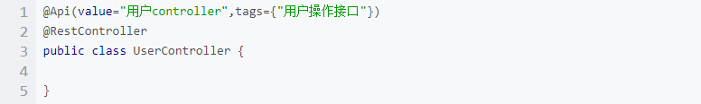

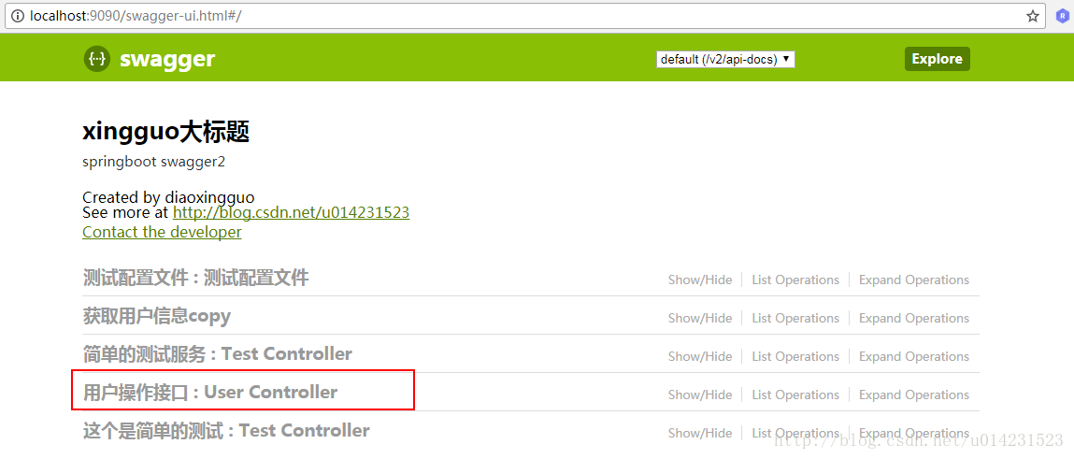

@ApiOperation() 用于方法；表示一个http请求的操作
value用于方法描述
notes用于提示内容
tags可以重新分组（视情况而用）
@ApiParam() 用于方法，参数，字段说明；表示对参数的添加元数据（说明或是否必填等）
name–参数名
value–参数说明
required–是否必填

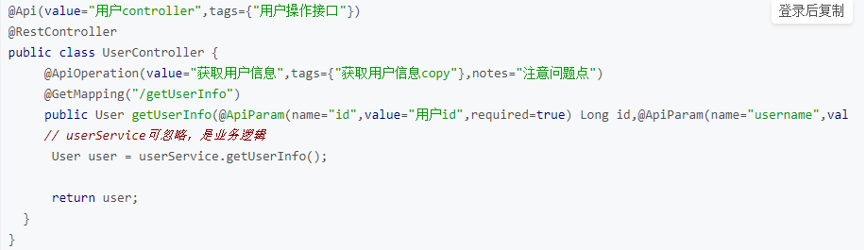

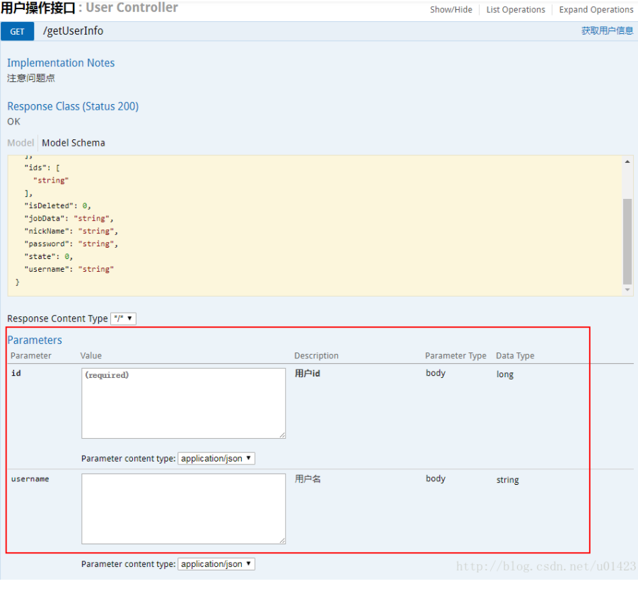

@ApiModel()用于类 ；表示对类进行说明，用于参数用实体类接收
value–表示对象名
description–描述
都可省略
@ApiModelProperty()用于方法，字段； 表示对model属性的说明或者数据操作更改
value–字段说明
name–重写属性名字
dataType–重写属性类型
required–是否必填
example–举例说明
hidden–隐藏

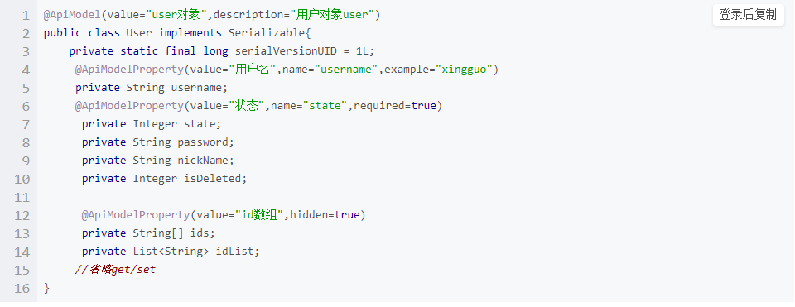

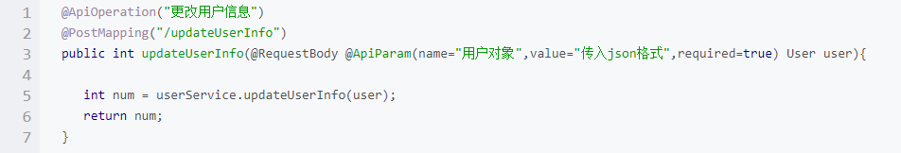

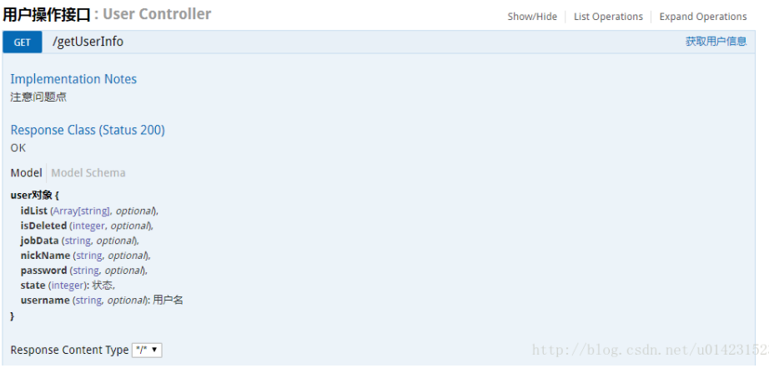

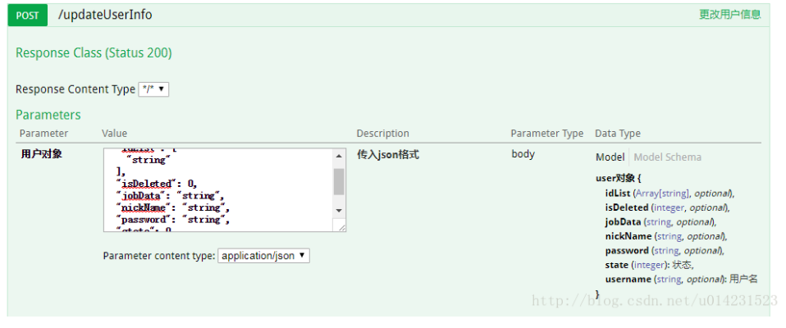
@ApiIgnore()用于类或者方法上，可以不被swagger显示在页面上
比较简单, 这里不做举例
@ApiImplicitParam() 用于方法
表示单独的请求参数
@ApiImplicitParams() 用于方法，包含多个 @ApiImplicitParam
name–参数ming
value–参数说明
dataType–数据类型
paramType–参数类型
example–举例说明
